Проект «Мамочка моя»
В СТАРШЕЙ ГРУППЕ «СОЛНЫШКО»
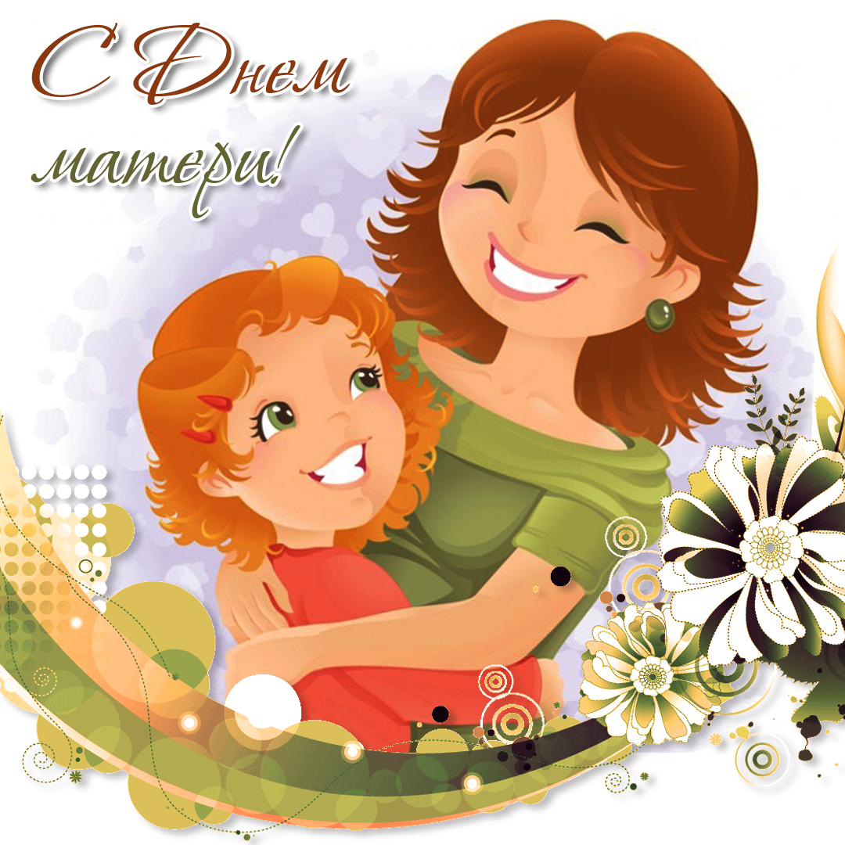

Выполнил: Матвеева И.С.

Тип проекта: Информационно – творческий, групповой, краткосрочный.
Продолжительность проекта: ноябрь
Участники проекта: Дети старшей группы « Солнышко », музыкальный руководитель, воспитатель
Актуальность: Праздник «День Матери» основан Президентом Российской Федерации 30 января 1998 года, он празднуется в последнее воскресенье ноября, воздавая должное материнскому труду и их бескорыстной жертве ради блага своих детей.
Среди многочисленных праздников, отмечаемых в нашей стране, «День Матери» занимает особое место. Это праздник, к которому никто не может остаться равнодушным. В этот день хочется сказать слова благодарности всем Матерям, которые дарят детям любовь, добро, нежность и ласку.
Важно, чтобы дети понимали, что значит мама в судьбе каждого из них, какую роль она играет в семье. К сожалению, часто любовь к маме дети связывают только с материальными ценностями, а не духовными. Порой встречаются семьи, где мама очень любит своего ребенка, а он обижает и не ценит ее. Кроме того, в беседе с детьми часто выясняется, что практически все дети знают и могут рассказать, чем их мамы заняты дома, о своей совместной с ними деятельности. Но не все дети могут рассказать о маминых увлечениях, о профессиях своих мам, о том, что мамина мама – это бабушка, о том, что можно сделать, чтобы маме было приятно, о семейных традициях, о замечательных бабушках.
Праздник «День Матери» служит напоминаем необходимости уважительного отношения к труду матери в семье и обществе. И сколько бы хороших, добрых слов не было бы сказано мамам, сколько бы поводов для этого ни придумали, лишними они не будут. Именно по этому, встает необходимость в поднятии статуса мамы, воспитании уважения и любви к ней.
Данный проект направлен на приобщение детей к общечеловеческим ценностям, любви к самому близкому и родному человеку – маме.
Цель проекта: Воспитание глубокого чувства любви и привязанности к самому близкому и родному человеку – маме через средства музыкальной и художественной выразительности.
Задачи: Закрепление навыков выразительного чтения стихов и пения через публичное выступление.
Развивать эмоциональную сферу детей через театральную деятельность. Совершенствовать навыки культуры поведения.
Развивать творческие способности в детях.
Ожидаемые результаты: У детей расширятся представления о роли мамы в жизни каждого человека. Сформируются основы уважительного, бережного отношения к близким, родным людям. На музыкальных занятиях дети познакомятся с новыми песнями о маме, с новыми танцами, музыкальными играми. Дети смогу закрепить навыки выразительного чтения стихотворений и исполнения песен посредством театральной деятельности и через тематическое развлечения посвящённое Дню Матери. Расшириться эмоциональный мир у детей через просмотр мультфильма «Мамонтёнок», детского фильма - мюзикла «Мама», сказки «Марья искусница» Дети познакомятся с образом мамы посредством чтением «Сказка о маме» С.Л. Прокофьевой; сказки «Волк и семеро козлят».
Этапы проведения проекта:
I. Подготовительная работа:
1. Определение цели и задач проектной деятельности.
2.Составление плана мероприятий работы с воспитанниками и родителями.
3.Представление проекта.
II.Основная часть:
Реализация проекта, проведение мероприятий с детьми и их родителями.
№ п/п |  | Мероприятия | Сроки выполнения | Ответственные
1. |  | 1.Проведение беседы с детьми  (см. «Вопросы для беседы с детьми старшего дошкольного возраста  «Что я знаю о маме?»)  2. Презентация «День Матери»  -«История праздника, его значимость»  -«О роли мамы в нашей жизни» | 08.11.21-12.11.21 | Музыкальный руководитель:  Матвеева И.С.  Шуткова Е.И.
2. |  | 1.Прослушивание и разучивание песен, стихотворений, пословиц, колыбельных и танцев для музыкального мероприятия.  2.Чтение детской литературы, загадок, сказок о маме.  3.Прослушивание и просмотр с детьми музыкальных аудио сказок, мультфильмов о маме.  5.Изготовление украшений для оформления музыкального зала. | 15.11.21-17.11.21 | Музыкальный руководитель:  Матвеева И.С.  Воспитатель:  Шуткова Е.И.  Музыкальный руководитель:  Матвеева И.С.
3. |  | 1.Консультация для родителей «День Матери»  2.Рисование в группе «Мамины глаза» (портрет).  3.Оформление музыкального зала к праздничному мероприятию | 18.11.21-19.11.21 | Музыкальный руководитель:  Матвеева И.С.  Воспитатель:  Шуткова Е.И.
4. | 1. Репетиции к празднику.  2. Проведение праздничного мероприятия «Моя мама лучше всех». |  | 22.11.21-23.11.21 | Воспитатель:  Шуткова Е.И.  Музыкальный руководитель:  Матвеева И.С.

III. Заключительная часть:
Анализ работы, подведение итогов. Все мероприятия, запланированные в реализации данного проекта, направлены на достижение цели формирование осознанного понимания значимости мамы в жизни ребёнка, привития любови и уважения к маме, создание радостной обстановки и положительных эмоциональных переживаний детей и родителей от совместной творческой деятельности.

Приложение 1
Вопросы для беседы с детьми старшего дошкольного возраста
«Что я знаю о маме?»
Беседа проводится с каждым ребенком группы в свободное от непосредственно образовательной деятельности время. Ответы детей следует записывать точно и подробно.
1. Как зовут твою маму? Назови фамилию, имя, отчество.
2. Знаешь ли ты: где работает твоя мама, чем она занимается, выполняя свою работу?
3. Какое у твоей мамы любимое занятие, что она любит делать больше всего?
4. Продолжи предложение: «Моя мама – самая …»
Песня «Счастье маме пожелаю»
Расскажу стишок для мамы,
Её крепко обниму.
Пусть моя родная знает,
Как же я её люблю.
Припев:
Руки мамины возьму,
Нежно поцелую.
Как же сильно я люблю
Мамочку родную.
Счастье маме пожелаю
В этот день календаря.
Если счастлива мамуля,
Значит счастлива семья!
Пословицы
Родных много, а мать роднее всего.
Нет милее дружка, чем родная матушка.
Добрая мать добру и учит.
Родная земля — матушка, чужая — мачеха.
Мать кормит детей, как земля людей.
Родина-мать, умей её защищать.
Одна у человека родная мать, одна у него и Родина.
При солнышке тепло, при матушке добро.
Куда матушка, туда и дитятко.
Птица рада весне, а младенец — матери.

Стихи
1 ребенок:
День матери по всей стране
Сегодня отмечают,
Одно на свете ясно мне —
Я маму обожаю!
Она любимая моя,
Сильнее нет на свете!
На ней — уют, на ней — семья,
Люблю ее за это!
2 ребенок:
Из цветной бумаги
Вырежу кусочек.
Из него я сделаю
Маленький цветочек
Мамочке подарок
Приготовлю я
Самая красивая
Мама у меня!
3 ребенок: Почему, когда я с мамой,
Даже хмурый день светлей?
Потому что, потому что
Нету мамочки, милей!
4 ребенок: Почему, когда мне больно,
К маме я спешу скорей?
Потому что, потому что
Нету мамочки, нижней!
5 ребенок: Почему, когда мы вместе,
Я счастливей всех детей?
Потому что, потому что Нету
мамочки, добрей!
6 ребенок: Мама, нет тебя дороже,
Мама все на свете может,
Мам сегодня поздравляем,
Мамам счастья мы желаем.
7 ребенок:
МАМА! – В этом слове свет!
МАМА! - Лучше слова нет!
Мама из-за нас грустит,
Мама пожалеет и простит,
Мама! В этом слове свет!
Лучше слова «МАМА» нет!
Льется песенка ручьем.
Мама, это мы поем!
Загадки:
Кто вас, дети, больше любит,
Кто вас нежно так голyбит
И заботится о вас,
Hе смыкая ночью глаз?
(мама)
Кто нежнее всех на свете?
Кто готовит нам обед?
И кого так любят дети?
И кого прекрасней нет?
Кто читает на ночь книжки?
Разгребая горы хлама,
Не ругает нас с братишкой.
Кто же это? Наша…
(мама)
Книжки вечером читает
И всегда всё понимает,
Даже если я упряма,
Знаю, любит меня …
Если, дети, вы ленивы,
Hепослyшны, шаловливы,
Что бывает иногда, —
Кто же слёзы льет тогда?
— «Всё она, pодная …»
(мама)
Кто открыл мне этот мир,
Не жалея своих сил?
И всегда оберегала?
Лучшая на свете …
(мама)
Днем работает она,
Вечером она — жена,
Если праздник, она — дама,
Кто же это? Моя…
(мама)

Приложение 2
Развлечение на День матери без родителей
в старшей группе.
Дети заходят в зал парами и расходятся в полукругом.
Ведущая: Сегодня мы хотим поздравить мам с их праздником - днем Матери. От всего сердца хотим пожелать мамам душевного тепла, уюта и семейного благополучия.
1 ребенок:
День матери по всей стране
Сегодня отмечают,
Одно на свете ясно мне —
Я маму обожаю!
Она любимая моя,
Сильнее нет на свете!
На ней — уют, на ней — семья,
Люблю ее за это!
2 ребенок:
Из цветной бумаги
Вырежу кусочек.
Из него я сделаю
Маленький цветочек
Мамочке подарок
Приготовлю я
Самая красивая
Мама у меня!
3 ребенок: Почему, когда я с мамой,
Даже хмурый день светлей?
Потому что, потому что
Нету мамочки, милей!
4 ребенок: Почему, когда мне больно,
К маме я спешу скорей?
Потому что, потому что
Нету мамочки, нижней!
5 ребенок: Почему, когда мы вместе,
Я счастливей всех детей?
Потому что, потому что Нету
мамочки, добрей!
6 ребенок: Мама, нет тебя дороже,
Мама все на свете может,
Мам сегодня поздравляем,
Мамам счастья мы желаем.
7 ребенок:
МАМА! – В этом слове свет!
МАМА! - Лучше слова нет!
Мама из-за нас грустит,
Мама пожалеет и простит,
Мама! В этом слове свет!
Лучше слова «МАМА» нет!
Льется песенка ручьем.
Мама, это мы поем!
1 Ведущий:
Если вдруг случится драма,
Кто поможет? – (ВСЕ) Это МАМА!!!
Исполняется песня «Как же сильно я люблю»- Дети садятся.
Ведущая: К сожалению, мамы не могут сегодня присутствовать на нашем празднике. Но давайте не будем по этому поводу расстраиваться, а лучше докажем, что и вы умеете многое делать, как ваши мамы, а может быть и лучше их! Я предлагаю сегодня устроить конкурс «Будь, как мама!». Вы согласны участвовать в этом конкурсе? Тогда давайте поделимся на 2 команды.
Задание №1: Стирка-глажка.
Ведущая: Мамы умеют стирать? А гладить? Докажите, что вы тоже так сумеете! Перед каждой командой ставится тазик с вещами, натянутая веревка, прищепки, гладильная игрушечная доска с утюгом. 1 ребенок бежит берет с тазика вещь, вешает на веревку с прищепкой, второй снимает, гладит, третий слаживает в стопочку. Задание выполняется до тех пор, пока не закончатся вещи.
Задание №2: Найди маму.
Ведущая: Мамы есть разные, расскажите мне, как их называют. Дети стоят в кругу, ведущая внутри круга, по очереди бросает детям мячик и называет детенышей животных, а они называют их мам.Тигренок – тигрица; теленок – корова; поросенок – свинья; львенок – львица; зайчонок – зайчиха; волчонок – волчица; цыпленок – курица; утенок – утка; слоненок – слониха; бельчонок – белка; совенок – сова; лисенок – лиса; медвежонок – медведица.
Задание №3: Одень ребенка.
Ведущая: Когда девочки вырастут и станут мамами, они будут одевать своих малышей. Давайте посмотрим, как они будут это делать. В игре участвуют две девочки. Ставится стол, на него кладутся вещи для куклы. По сигналу девочки начинают одевать кукол. Выигрывает та, которая быстрее справится с заданием.-3 раза
«Оркестр для мамочки»
Задание №5: Музыкальные стулья.
Ведущая: Мамы любят танцевать? Тогда пора и нам этим заняться! Дети танцуют вокруг стульев, с окончанием музыки нужно успеть занять стул, количество которых меньше количества детей. Игра продолжается до последнего победителя.
Ведущая: Очень много вы сегодня играли, соревновались, боролись за право доказать, что вы умеете делать то же, что и ваши мамы и папы. Ну а пока мы посчитаем очки и выявим победителя, музыкальная пауза для мамочек!
Танец «Для мамочки любимой».
Ведущая объявляет, что победила дружба.-угощения
Ведущая: Вы все сегодня доказали, что любите своих мам, гордитесь ими и очень многому у них научились! Ведь так?
Ведущая: На этом наш праздник окончен. Еще раз желаю всем мамам счастья, тепла и мирного неба над головой!

Приложение 3
Консультация для родителей
«День матери»
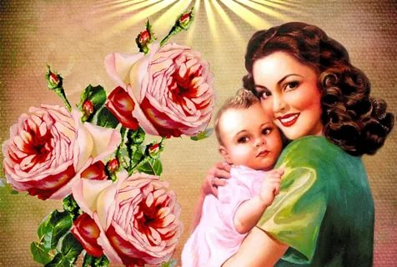
День матери — это один из самых важных, самых трогательных праздников нашей планеты, это праздник вечности. В этот день наши сердца бьются быстрее и волнительно, в этот день четко и ясно ощущается пульс планеты, потому что огромное количество людей одновременно испытывают самые добрые, искренние и нежные чувства, обнимают и целуют самых дорогих на свете женщин – своих Мам. Как замечательно, что есть такой день!
Каждая страна имеет свою дату празднования. С инициативой учреждения Дня матери выступил Комитет Государственной Думы по делам женщин, семьи и молодежи. Текст Указа очень короток:
«В целях повышения социальной значимости материнства постановляю:
1. Установить праздник — День матери и отмечать его в последнее воскресенье ноября.
2. Настоящий Указ вступает в силу со дня его официального опубликования», но благодаря ему российские матери получили свой официальный праздник.
По Указу Президента РФ в 1998 году в России днем матери считается последнее ноябрьское воскресенье. Этот праздник необходим, чтобы показать значимость, истинное предназначение женщины. Они хранят уют и тепло в доме, заботятся о своем чаде, нося его под сердцем, поддерживают, оберегают на протяжении всей жизни. Из поколения в поколение для каждого человека мама — самый главный человек в жизни. Становясь
матерью, женщина открывает в себе лучшие качества: доброту, любовь, заботу, терпение и самопожертвование.
Мы в неоплатном долгу перед нашими Мамами, потому что Мамы подарили нам жизнь! И пусть каждая из вас почаще слышит теплые слова от ваших любимых детей! Пусть на ваших лицах светится улыбка, и радостные искорки сверкают в ваших глазах!

Всем, всем мамам на свете посвящается!

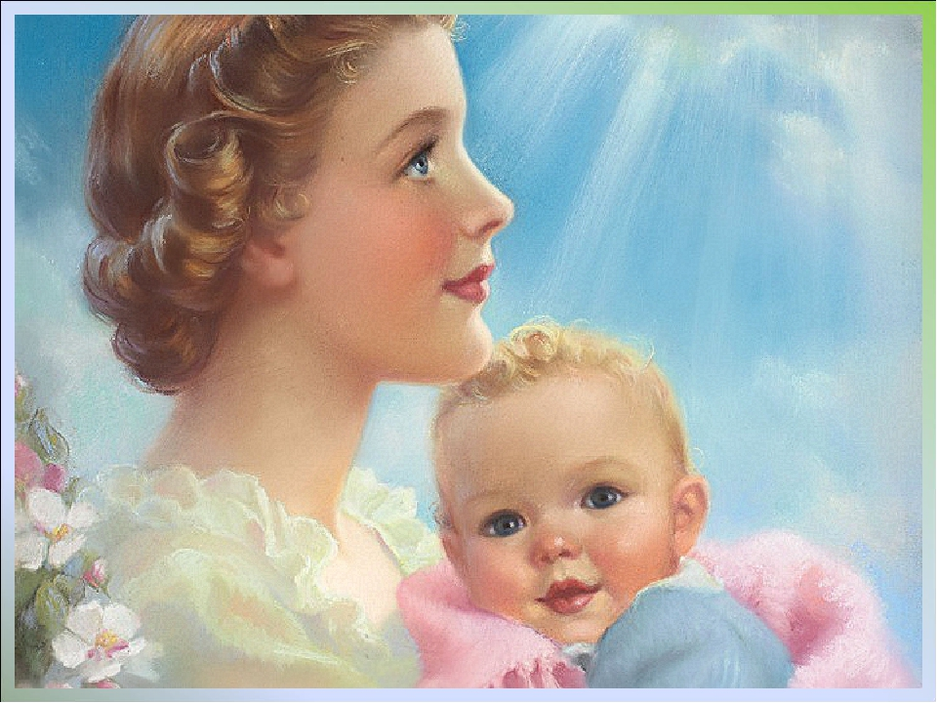
Быть мамой - значит быть выносливой. Не изнемогать, когда трудишься. Через «не могу», подниматься и убирать, готовить, мыть, стирать, гладить и приводить в порядок; одевать, причесывать, веселить, утешать, убаюкивать, даже не помышляя об отдыхе. Быть мамой - значит быть сильной.
Быть мамой - значит быть изобретательной. Придумывать, как из двух старых кофточек соорудить новую, конструировать карнавальные костюмы, сочинять пироги, супы и компоты. Быть мамой - значит обладать недюжинной фантазией.
Быть мамой - значит знать ответы на все вопросы. Это значит, доподлинно зная, где живут звезды и сколько иголок у дикобраза, все-таки доставать энциклопедию и по ночам читать, читать, читать... Быть мамой - значит всегда учиться.
Быть мамой - значит быть оптимистом. Это значит, видя, как дочка в сотый раз проливает чай на скатерть и хлопает дверью, верить, что эта девочка когда-нибудь превратится в изящную девушку. Быть мамой - значит не терять надежды.
Быть мамой - значит вновь и вновь открывать сердце тому, кто делает очень больно. Это значит - несмотря ни на что, обнимать и петь колыбельные на ночь. Быть мамой значит уметь терпеть и прощать.
Быть мамой - значит понимать и принимать. Это значит чувствовать чужую боль как свою, разделять огромное горе из-за сломанного цветка или улетевшего жука; уметь радоваться маленьким радостям, ведомым только детям, и вместе с ними смеяться над тем, что действительно смешно, а не принято считать таковым. Это значит видеть мир глазами своего ребенка, идти вместе с ним по жизненному пути, нежно помогая преодолевать трудности, и быть всегда готовой прийти на помощь. Быть мамой - значит любить.
Быть мамой - значит, уметь все, понимать свою слабость, и, вставая или ложась, готовя или гладя, молиться, чтобы Господь упас, уберег, сохранил, наставил, уврачевал близких и дорогих, и чтобы этот блаженный тяжелый труд материнства продолжался еще многие, многие годы...
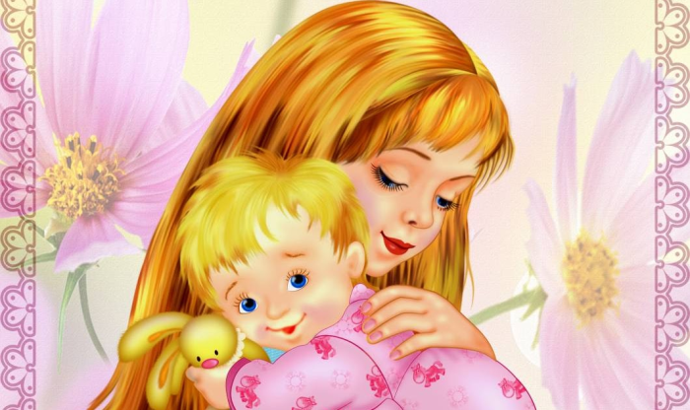

Поиграем дома
Расскажите ребенку о Дне Матери: этот праздник призван для прощения, благодарности и любви матерям.
Рассмотрите с ребёнком фотографию мамы, бабушки.
При этом говорите ласковые слова: добрая, ласковая, заботливая, дорогая, любимая, хорошая, радостная, внимательная.
Упражнение «Назови ласково»
Мама – мамочка, бабушка – бабуленька, сестра – сестрёнка, кукла – куколка.
Игра с правилами «Опиши, какая (какой), что делает?» Мама; — веселая, любимая, заботливая;… готовит, стирает, бабушка —
Связная речь: Составте рассказ «Моя мама» по устному плану: -как зовут (имя, отчество полностью), -возраст, -где и кем работает, -какая мама, -почему я ее люблю.
Объясните ребѐнку пословицы: При солнышке- тепло, при матери- добро. Лучше нет дружка, чем родная матушка.
Подвижная игра «Подарок маме»
Мамочка, мамуля,
идут по кругу, взявшись за руки
Так тебя люблю я!
останавливаются, прижимают руки к груди
Я платок тебе дарю,
протягивают руки вперёд
Вот как я тебя люблю!
идут по кругу, взявшись за руки
Уточните и расширьте знания детей о своей семье: - Кто живѐт в Вашей семье? Как зовут членов семьи (полностью)? - Какая у Вас семья? (Дружная, большая, крепкая и т.д) - Кто самый младший, а кто самый старший в Вашей семье? - Что делает мама, (бабушка) по дому? - Чем ты помогаешь маме, (бабушке) дома?
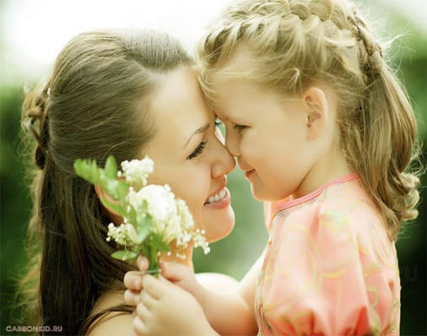

Проведение беседы с детьми
«Что я знаю о маме?»

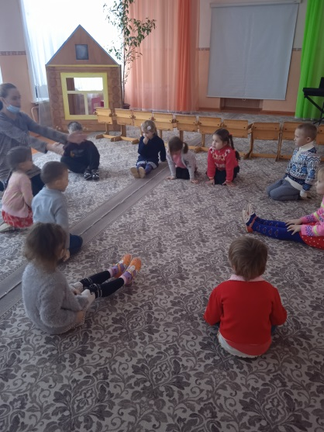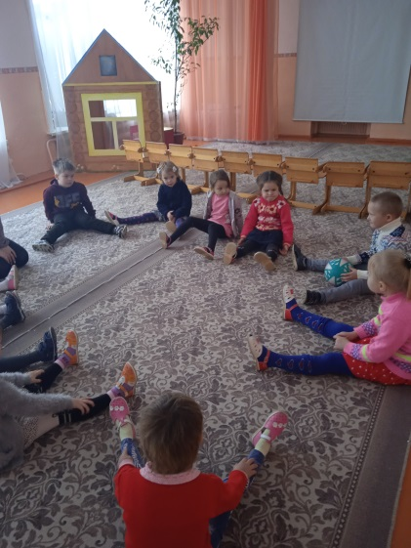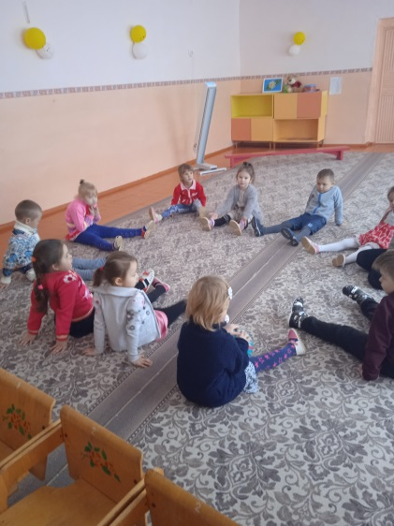
Презентация «День Матери»

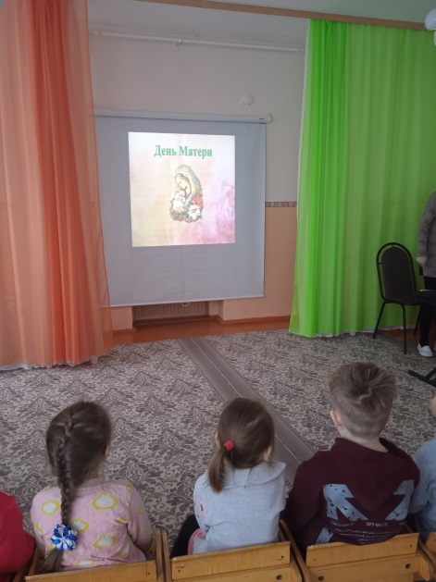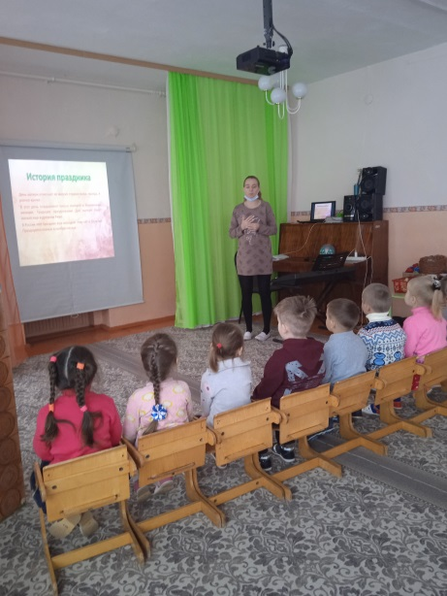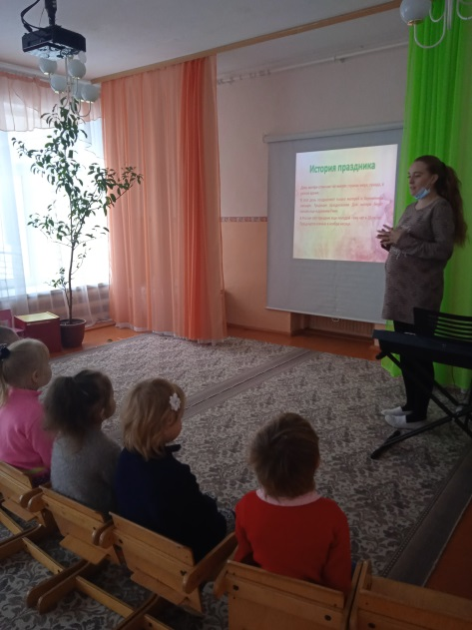

Просмотр мультфильма «Мама для мамонтенка»

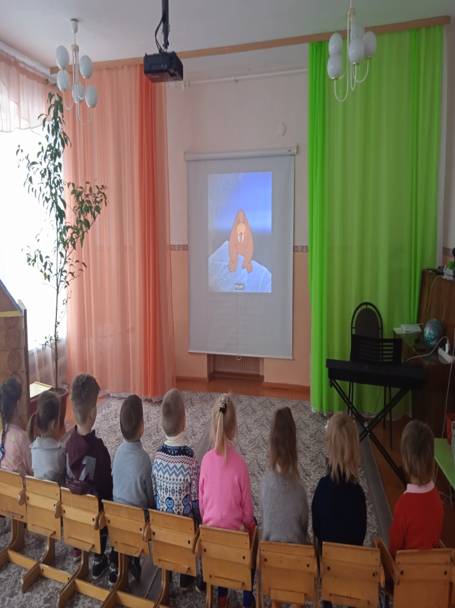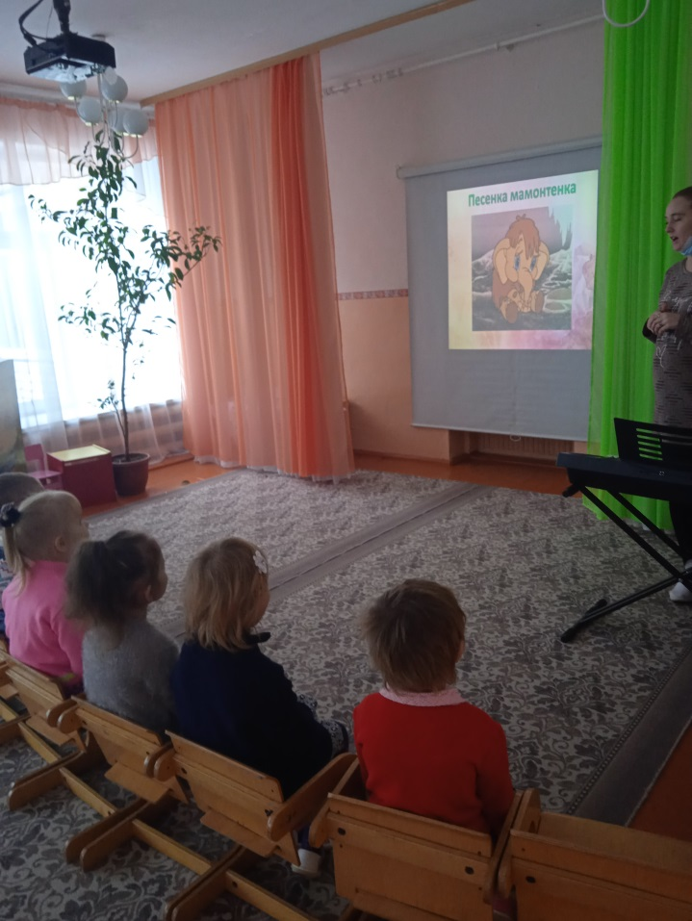

репетиции

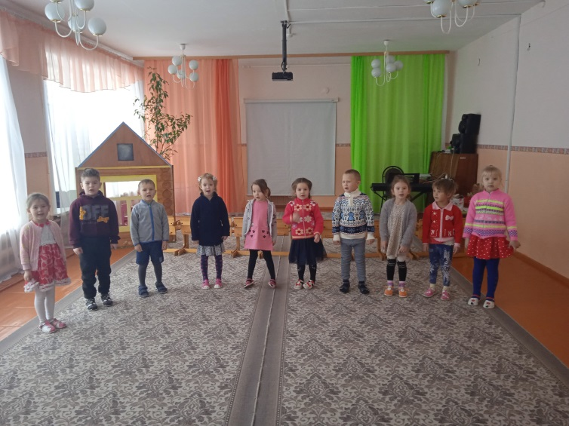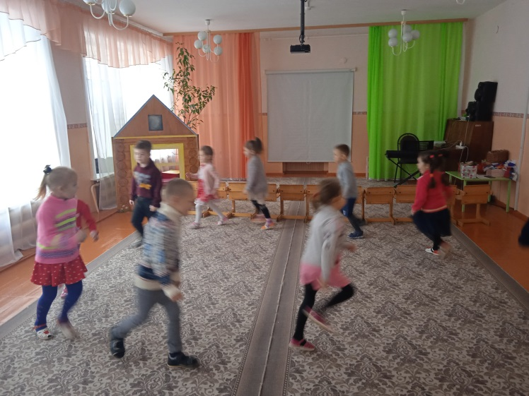

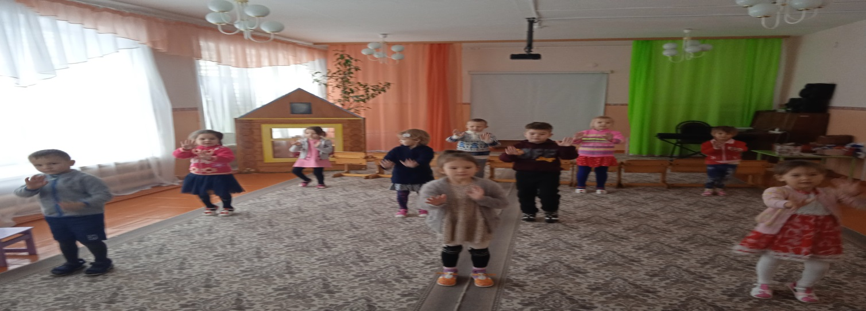

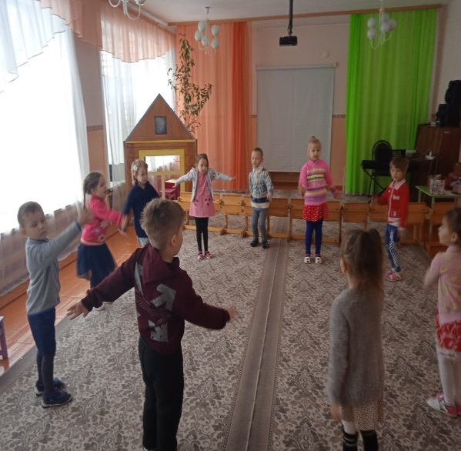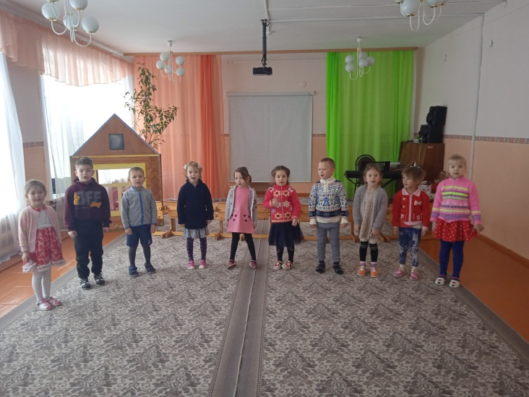
утренник, посвященный дню матери.

